ARGON40 Pouze rozšiřující deska Argon NEO 5 M.2 NVME PCIE
Kompatibilita disku M.2 NVMe:
Jiné disky mohou být také kompatibilní, ale zatím jsme to nezkoušeli.
Western Digital SN850 všimněte si položky „Dimensions“ jednotná tloušťka při různých kapacitách
Capacity
250GB
Form Factor
M.2 2280
Compatibility
Windows® 11, Windows® 10, Windows® 8.1
Sequential Read Performance
4000MB/s
Sequential Write Performance
2000MB/s
Random Read
240K 4KB IOPS
Random Write
470K 4KB IOPS
Interface
PCIe Gen4 x4
In The Box
WD SN580 NVMe SSD
Warranty
5-Year Limited Warranty
Endurance (TBW)
150
Dimensions (L x W x H)
80mm x 22mm x 2.38mm
Weight
5.5gms
Model Number
WDS250G3B0E
Operating Temperature
0°C to 85°C
Non-Operating Temperature
-40°C to 85°C
Certifications
BSMI, ICES-003/NMB-003, CE, FCC, KC, Maghreb, RCM, UKCA, VCCI, CB-Scheme, TUV, UL

Capacity
500GB
Form Factor
M.2 2280
Compatibility
Windows® 11, Windows® 10, Windows® 8.1
Sequential Read Performance
4000MB/s
Sequential Write Performance
3600MB/s
Random Read
450K 4KB IOPS
Random Write
750K 4KB IOPS
Interface
PCIe Gen4 x4
In The Box
WD SN580 NVMe SSD
Warranty
5-Year Limited Warranty
Endurance (TBW)
300
Dimensions (L x W x H)
80mm x 22mm x 2.38mm
Weight
5.5gms
Model Number
WDS500G3B0E
Operating Temperature
0°C to 85°C
Non-Operating Temperature
-40°C to 85°C
Certifications
BSMI, ICES-003/NMB-003, CE, FCC, KC, Maghreb, RCM, UKCA, VCCI, CB-Scheme, TUV, UL

Capacity
1TB
Form Factor
M.2 2280
Compatibility
Windows® 11, Windows® 10, Windows® 8.1
Sequential Read Performance
4150MB/s
Sequential Write Performance
4150MB/s
Random Read
600K 4KB IOPS
Random Write
750K 4KB IOPS
Interface
PCIe Gen4 x4
In The Box
WD SN580 NVMe SSD
Warranty
5-Year Limited Warranty
Endurance (TBW)
600
Dimensions (L x W x H)
80mm x 22mm x 2.38mm
Weight
5.5gms
Model Number
WDS100T3B0E
Operating Temperature
0°C to 85°C
Non-Operating Temperature
-40°C to 85°C
Certifications
BSMI, ICES-003/NMB-003, CE, FCC, KC, Maghreb, RCM, UKCA, VCCI, CB-Scheme, TUV, UL

Capacity
2TB
Form Factor
M.2 2280
Compatibility
Windows® 11, Windows® 10, Windows® 8.1
Sequential Read Performance
4150MB/s
Sequential Write Performance
4150MB/s
Random Read
600K 4KB IOPS
Random Write
750K 4KB IOPS
Interface
PCIe Gen4 x4
In The Box
WD SN580 NVMe SSD
Warranty
5-Year Limited Warranty
Endurance (TBW)
900
Dimensions (L x W x H)
80mm x 22mm x 2.38mm
Weight
5.5gms
Model Number
WDS200T3B0E
Operating Temperature
0°C to 85°C
Non-Operating Temperature
-40°C to 85°C
Certifications
BSMI, ICES-003/NMB-003, CE, FCC, KC, Maghreb, RCM, UKCA, VCCI, CB-Scheme, TUV, UL
Specifications of Western Digital WD Blue SN580
Western Digital SN740 všimněte si položky „rozměry“ jednotná tloušťka

Kompletní specifikace
Features
- Rychlost čtení až 5 150 MB/s (u modelů s kapacitou 1 024 GB a 2 048 GB )
- Kapacity 256 GB až 2 048 GB dostupné v provedení M.2 2280 a M.2 2230
- Výdrž až 500 TBW (u modelu s kapacitou 2 048 GB)
- Certifikováno pro notebooky Intel® Evo™
- 5letá omezená záruka
Kapacita
2 TB
Provedení
M.2 2230 S3-M
Konektor
M.2
Rychlost sekvenčního čtení
5150MB/s
Rychlost sekvenčního zápisu
4850MB/s
Max. náhodné čtení
650K IOPS
Max. náhodný zápis
800K IOPS
Rozhraní
PCIe Gen4 x4, NVMe v1.4b
Zabezpečení
TCG Opal SSC 2.01
Warranty
Pětiletá omezená záruka
Odolnost (TBW)
500
Rozměry (L x W x H)
30mm x 22mm x 2.38mm
Hmotnost
2.8gms
Provozní teplota
0°C to 85°C
Non-Operating Temperature
-40°C to 85°C
Certifikace
Windows® HLK, FCC, UL, TUV, KCC, BSMI, VCCI

Western Digital SN570
Western Digital SN530

Western Digital Black SN770 (ovládač Phison) všimněte si položky „Dimensions“ jednotná tloušťka

Kompletní specifikace
Features
- Rychlost čtení až 5 150 MB/s (u modelů s kapacitou 1 024 GB a 2 048 GB )
- Kapacity 256 GB až 2 048 GB dostupné v provedení M.2 2280 a M.2 2230
- Výdrž až 500 TBW (u modelu s kapacitou 2 048 GB)
- Certifikováno pro notebooky Intel® Evo™
- 5letá omezená záruka
Kapacita
2 TB
Provedení
M.2 2230 S3-M
Konektor
M.2
Rychlost sekvenčního čtení
5150MB/s
Rychlost sekvenčního zápisu
4850MB/s
Max. náhodné čtení
650K IOPS
Max. náhodný zápis
800K IOPS
Rozhraní
PCIe Gen4 x4, NVMe v1.4b
Zabezpečení
TCG Opal SSC 2.01
Warranty
Pětiletá omezená záruka
Odolnost (TBW)
500
Rozměry (L x W x H)
30mm x 22mm x 2.38mm
Hmotnost
2.8gms
Provozní teplota
0°C to 85°C
Non-Operating Temperature
-40°C to 85°C
Certifikace
Windows® HLK, FCC, UL, TUV, KCC, BSMI, VCCI

Tým MP33
Samsung 980 Pro
Samsung 980
Sabrent Rocket Nano
Sabrent Rocket 4.0
PNY CS1030
Origin Inception TLC830 Pro NVMe
Netac NV3000 NVMe SSD
Netac NV2000 NVMe SSD
Lexar NM710
Lexar NM620
SSD disk Kioxia Exceria NVMe
SSD disk Kioxia Exceria G2 NVMe
Kingston KC3000

Parametry Kingston KC3000 všimněte si položky „Dimensions“ dvě tloušťky

Product details of # Kingston KC3000 PCIe 4.0 NVMe M.2 SSD # [512GB/1024GB/2048GB/4096GB]
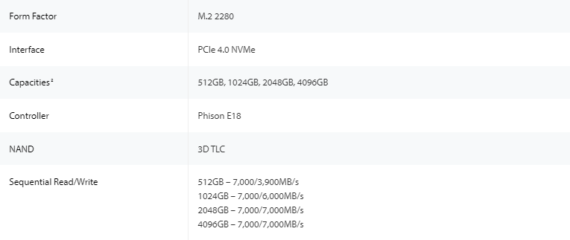
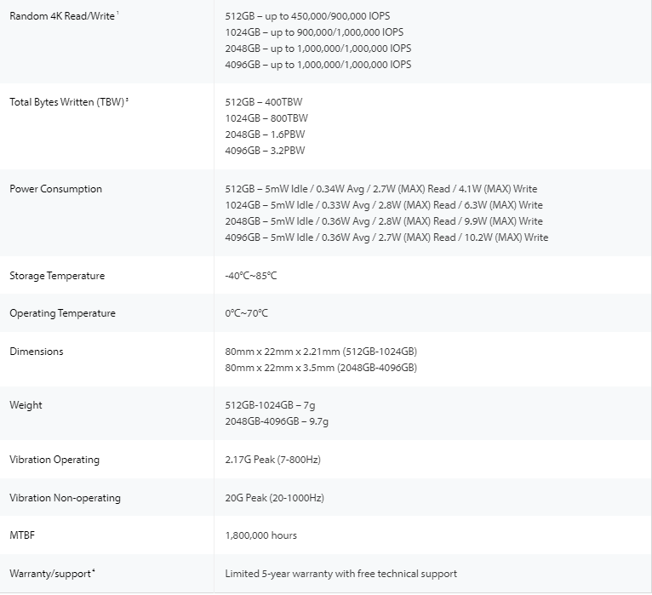

Pevný disk Kingston SNV2S NV2 Gen4 PCIe NVMe M.2 2280 SSD
Vnitřní PCIe NVMe SSD
Crucial P3 Plus M.2
Zásadní P3 M.2
Zásadní P2 M.2
Axe Memory Generic Drive
AData XPG SX8200 Pro

Parametry XPG SX8200 Pro PCIe Gen3x4 M.2 2280 všimněte si položky „Dimensions“ jedna tloušťka ale velká

Kapacita 1TB

Formát M.2 2280

NAND Flash 3D TLC

Ovladač SM2262

Rozměry (D x Š x V) 80 x 22 x 3,5mm / 3,15 x 0,87 x 0,14"

Hmotnost 8g / 0,28oz

Rozhraní PCIe Gen3x4

Sekvenční načítání (max.) Až 3 500 MB/s

Sekvenční zápis (max.) Až 3 000 MB/s

Počet vstupně-výstupních operací za sekundu (IOPS) při náhodném čtení 4KB (max.) Až 390 K

Počet vstupně-výstupních operací za sekundu (IOPS) při náhodném zápisu 4KB (max.) Až 380 K

Provozní teplota 0°C - 70°C

Skladovací teplota -40°C-85°C

Zapsané terabajty (TBW) (max. kapacita*) 640TB

Nárazuvzdornost 1500 G / 0,5 ms

MTBF 2 000 000 hodin

Záruka 5letá omezená záruka

Poznámka
- Výkon se může lišit podle kapacity SSD, hardwaru a softwaru hostitele, operačního systému a dalších systémových proměnných.
- Tato jednotka SSD vychází z počtu celkových zapsaných bajtů (Total Bytes Written, TBW) nebo ze záruční doby.
- Další podrobnosti najdete na https://www.xpg.com/cz/support/xpg?tab=warranty&warranty=warrantyService.

